Richtig zitieren – Übersicht & Beispiele der Zitierweisen

https://www.scribbr.de/category/richtig-zitieren/

In wissenschaftlichen Arbeiten musst du alle verwendeten Quellen richtig zitieren.
Immer, wenn du dich auf eine Quelle beziehst, musst du einen Verweis im Text bzw. eine Fußnote einfügen. Außerdem musst du alle Quellen im Literaturverzeichnis aufführen.
Es gibt verschiedene Zitierweisen, nach denen du dich richten kannst. Je nach Zitierweise kannst du so richtig zitieren:
- APA-Richtlinien: (Schmidt & Rose, 2020)
- Harvard-Zitierweise: (vgl. Schmidt/Rose 2020: 23)
- Deutsche Zitierweise: In Fußnoten¹ 1 Vgl. Schmidt/Rose, 2020, S. 23.
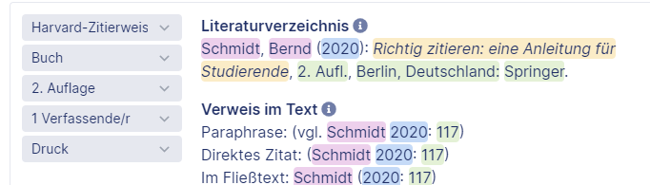

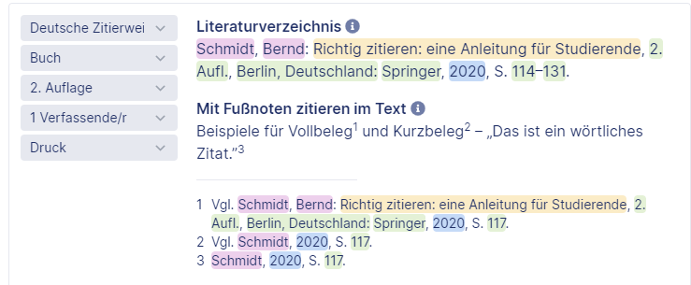
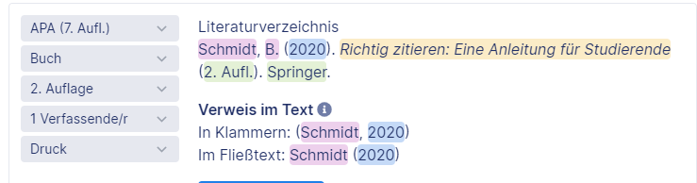
APA-Richtlinien

Verweise im Text
Ein Verweis im Text ist eine präzise Methode, deiner Leserschaft zu zeigen, woher die ursprüngliche Idee stammt, und die Originalautoren zu würdigen.
Gemäß den APA-Richtlinien musst du die Nachnamen der Autoren bzw. Autorinnen sowie das Erscheinungsjahr der Publikation nennen. Dies kann auf verschiedenen Wegen erfolgen:
- Eine frühere Studie, in der X und Y verglichen wurden, ergab, dass … (Müller, 2019).
- Müller (2019) legt dar, dass …
- Im Jahr 2019 führte Müller eine Studie durch, die darauf hindeutet, dass …

Zwei Autoren
Wenn eine Quelle aus zwei Autoren besteht, trennst du ihre Nachnamen durch ein Und-Zeichen voneinander. Im Fließtext werden die Namen durch ein ‚und‘ voneinander getrennt.
- Die Forschung zeigt, dass ein erheblicher Bedarf an … besteht (Müller & Neuer, 2019).
- Müller und Neuer (2019) schreiben, dass es einen erheblichen Bedarf an … gibt.

3 oder mehr Autoren
Publikationen mit 3 oder mehr Autoren werden ab der ersten Angabe gekürzt.
Anstatt alle Nachnamen zu schreiben, nennst du lediglich den Nachnamen des ersten Autors und fügst ‚et al.‘ hinzu. Die Abkürzung ‚et al.‘ steht für ‚et alii‘ (lateinisch: ‚und andere‘).
- In dieser Forschung haben viele Teilnehmer … verwendet (Müller et al., 2019).
- Müller et al. (2019) bemerkten, dass …

Registerkarte Referenzen/Verweise – Eigene Quellen verwalten
(siehe auch Tutorial: https://youtu.be/-0C59BOHm3M - Literaturverzeichnis in Word erstellen)

Das Anlegen einer Quellenliste ist Voraussetzung für das Anlegen eines automatischen Literaturverzeichnisses.
Referenzen ->Quellen verwalten -> Neu (Mitte eigenes Fenster) -> „Alle Literaturverzeichnisfelder“ (links unten) anklicken -> Quellentyp bestimmen (Buch, Webseite, …) -> Felder ausfüllen und OK drücken.
Die Literaturbeispiele und Quellen lassen sich auch im Nachhinein (Bearbeiten …) noch ändern. Alle Quellen sind grundsätzlich nur einmal richtig einzugeben, dann sind sie für alle Dokumente zugänglich.
Welche Quellen im aktuellen Dokument als Zitatquelle vorhanden sein soll, muss über den Button Kopieren -> in die aktuelle Liste gebracht werden.
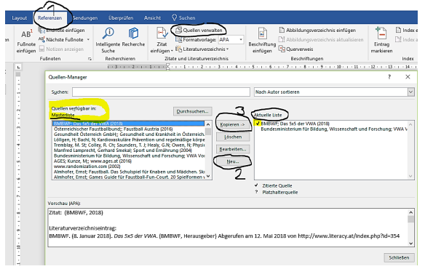

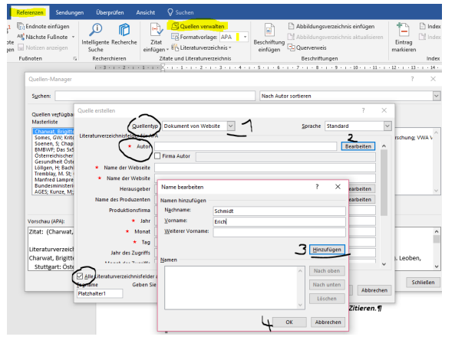
Möglichkeiten des Einfügens von Zitaten und eines automatischen Literaturverzeichnisses

Bei geisteswissenschaftlichen Arbeiten ist es Usus über Fußnoten zu zitieren.
Es besteht aber auch die Möglichkeit direkt das gewählte Zitat in den Fließtext zu schreiben (Schmidt, 2016, S. 31-33). Diese Harvard Zitierweise - ist eher bei naturwissenschaftlichen Arbeiten zu finden.
Fußnoten sind in der Zitierversion im Fließtext dann nur noch inhaltlichen Kommentaren vorbehalten. Absprache mit der Betreuungslehrerin/dem Betreuungslehrer erscheint hier sinnvoll.
FALSCH ist allerdings, beide Zitierweisen in derselben Arbeit zu verwenden, da ja die Einheitlichkeit nicht mehr gegeben wäre.

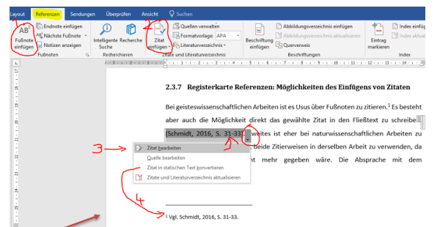
Fußnoten bzw. Zitate in Klammern stehen grundsätzlich vor einem Beistrich oder Punkt, wenn sie sich auf den einen geschriebenen Satz beziehen. Sie stehen nach dem Punkt, wenn sie sich auf den ganzen Absatz beziehen.
Fußnoten werden sofort am Ende der Seite mit der fortlaufenden Nummer angezeigt.
Zitat einfügen -> die Auswahl aller zuvor eingegebener Quellen wird angezeigt. Das richtige Zitat anklicken.
Bei Dokumenten wie Bücher, Onlinezeitschriften, … muss in der Zitatklammer noch die Seitenzahl hinzugefügt werden-> den Zitatbalken rechts (Pfeil nach unten) anklicken und im 4-zeiligen Fenster die erste Zeile -> Zitat bearbeiten drücken.
Bei direkten Zitaten reicht das, bei indirekten (sinngemäßen) Zitaten sollte noch das „Vgl.“ (Vergleiche) im Zitat erscheinen!!
!! WORD bietet dazu nur die Lösung in der 3.Zeile des Zitatfensters-> Zitat in statischen Text konvertieren und dann dazuschreiben.
Zu dieser Maßnahme rate ich aber ganz am Ende der Arbeit, egal für welche Zitierweise man sich entscheidet. Im Fußnotenzitat ist hier „Vgl.“ groß zu schreiben und die Klammern zu entfernen. Bei der Harvard-Zitierweise im Text ist das „vgl.“ klein geschrieben.
Die Voreinstellung der APA (American Psychology Association)- 6th edition Formatvorlage als Zitierweise und Darstellung des Literaturverzeichnisses kann mit anderen Formatvorlagen gewechselt werden.

Einfügen eines automatischen Literaturverzeichnisses und Änderung der Darstellung dieses und der Zitate

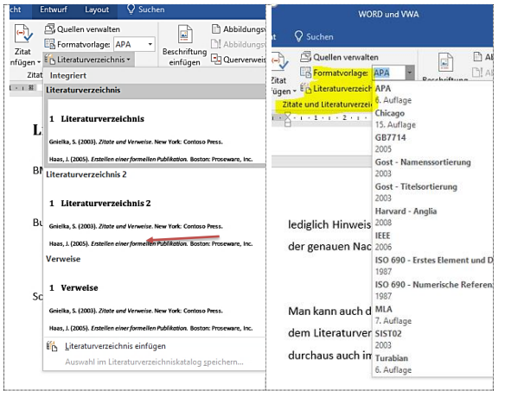

Umwandlung eines automatischen Verzeichnisses in einen statischen Text
STRG+SHIFT+F9 ist der Befehl ein markiertes! Verzeichnis (egal welches; Vorsicht nicht nur anklicken, sondern komplett markieren [dunkelblaugrau hinterlegt]) in einen statischen Text umzuwandeln. Dies wird dann notwendig, wenn der Betreuungslehrer Printmedien von Internetquellen getrennt im Quellenverzeichnis haben will. Bitte nachfragen! Dies ist allerdings sinnvoll als allerletzten Schritt, gemeinsam mit allen Zitaten, am Ende der VWA, also vor dem Abspeichern und Hochladen zu tun.

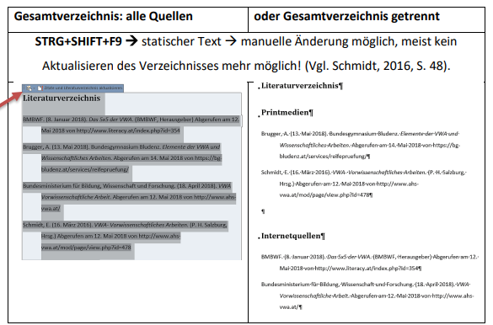

Einfügemöglichkeiten im WORD
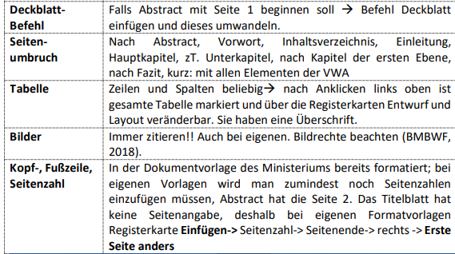

Vgl. Schmidt, 2016, S. 31-33

